Вопросы к экзамену по дисциплине "Электронные устройства автоматики", часть 1, для студентов очного и заочного обучения (профиль 02)
- Электрические сигналы, их классификация и параметры. Формы представления сигналов: аналитическая, графическая, спектральная. [1.1 стр.32, 38].
Сигнал – процесс изменения во времени физического состояния какого-либо объекта.
Типы сигналов:
Дискретный сигнал – сигнал, значения которого определены не во все моменты времени.
Аналоговый сигнал – сигнал, имеющий математическую модель непрерывной (или частично непрерывной функции).
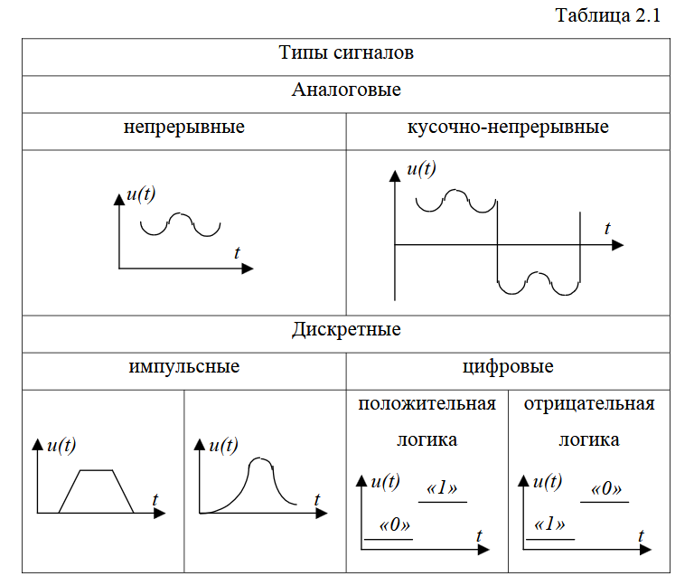
Существуют различные параметры сигнала – основные и производные. Производные параметры описывают сигнал на выходе реального устройства.
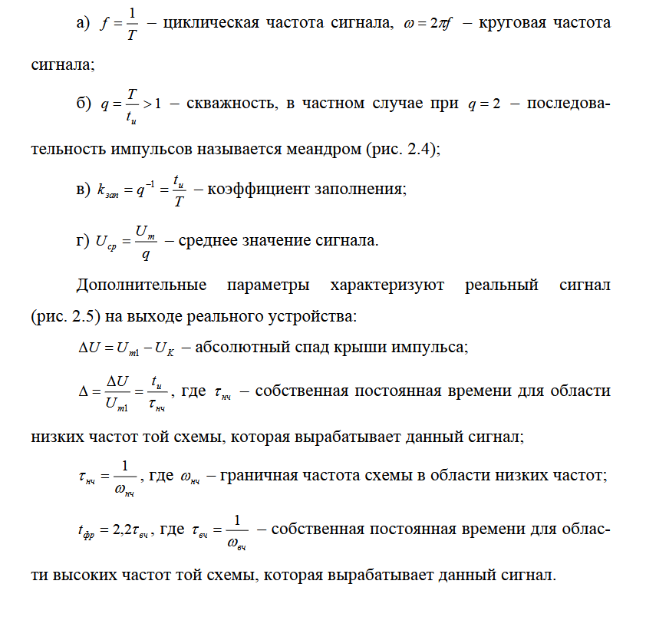
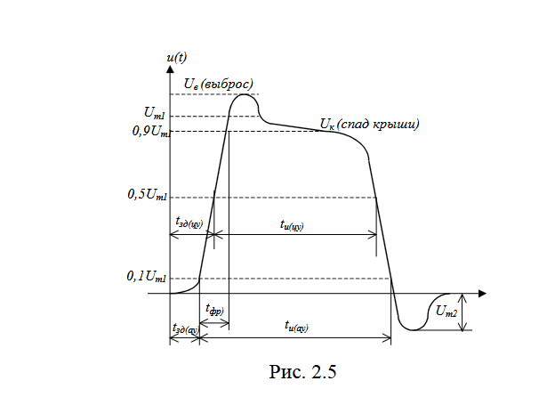
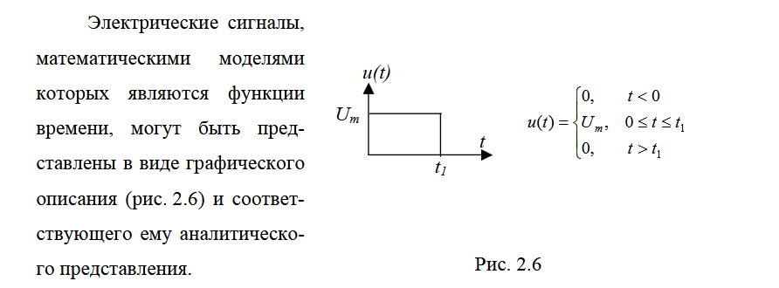
- Типовые воздействия в электрических цепях. Схемные функции и их связь с дифференциальными уравнениями цепи. Частотные и временные характеристики интегрирующей RC-цепи. [1.1 стр.36–52, 52–55].
Схемная функция Ф(t) представляет собой аналитическое выражение входного сигнала X(t) и выходного сигнала Y(t) электрической цепи через его параметры.
Три вида типовых воздействия (упрощенные входные сигналы):
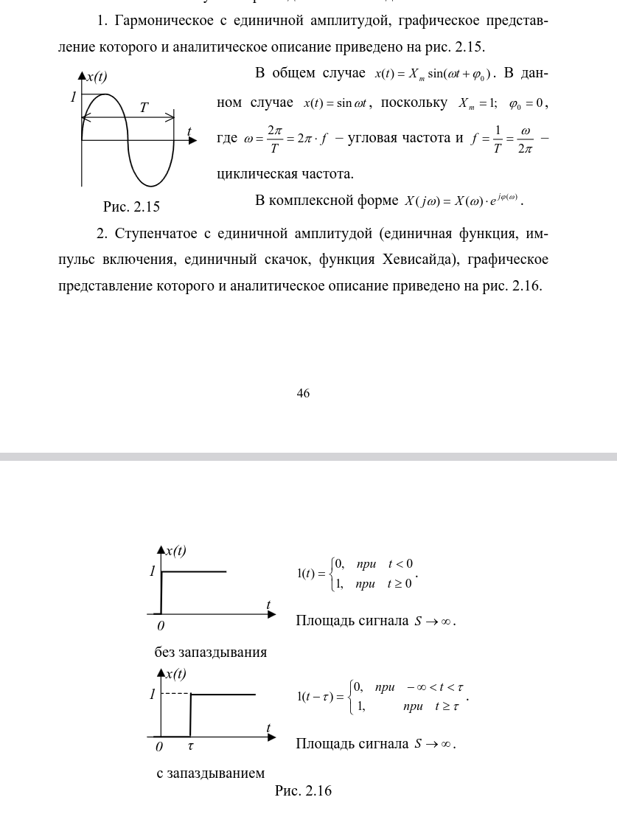
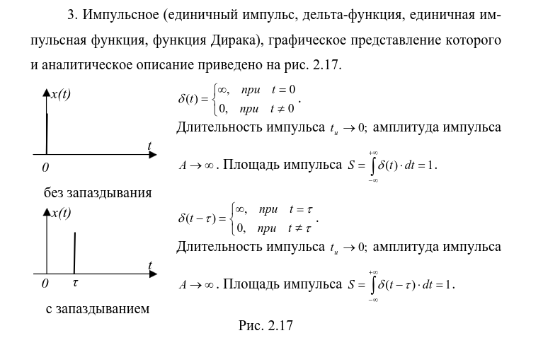
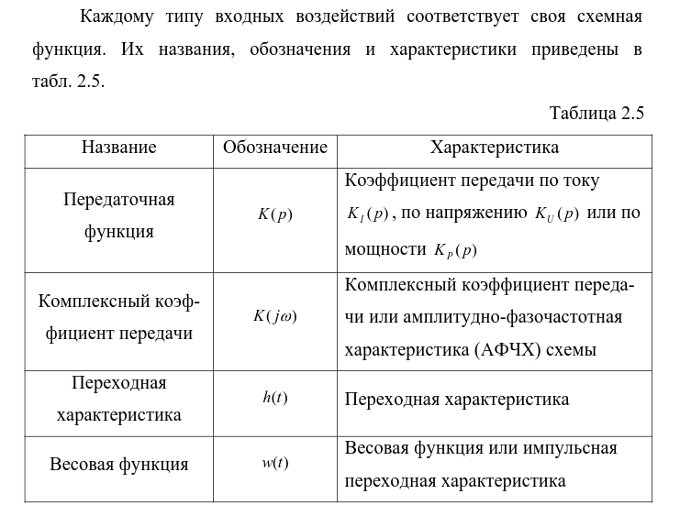
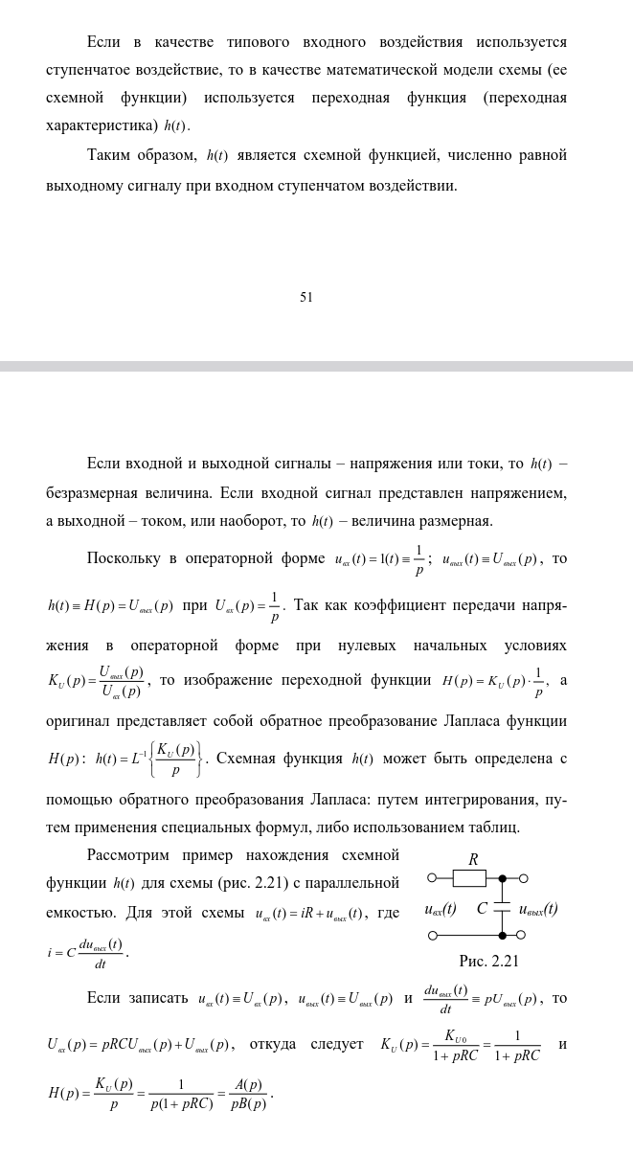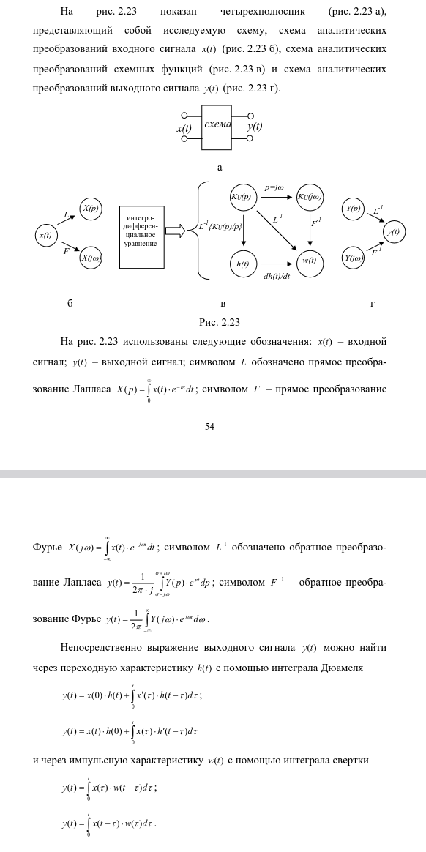
- Пассивные и активные двухполюсники в цепи синусоидального тока. Резонансный режим работы двухполюсника. [3, стр.64, 106, параграфы 2.25, 3.24, 3.25].
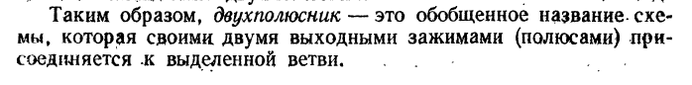

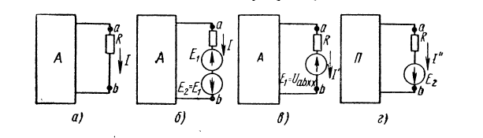
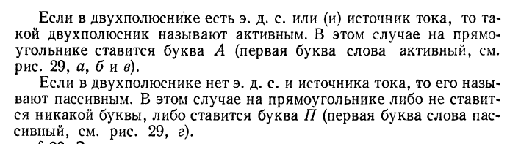
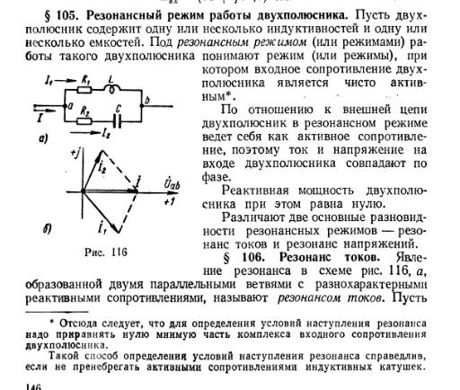
- Применение символического метода расчёта электрических цепей при негармонических сигналах, [1.1, п. 3.3, стр.90-99].
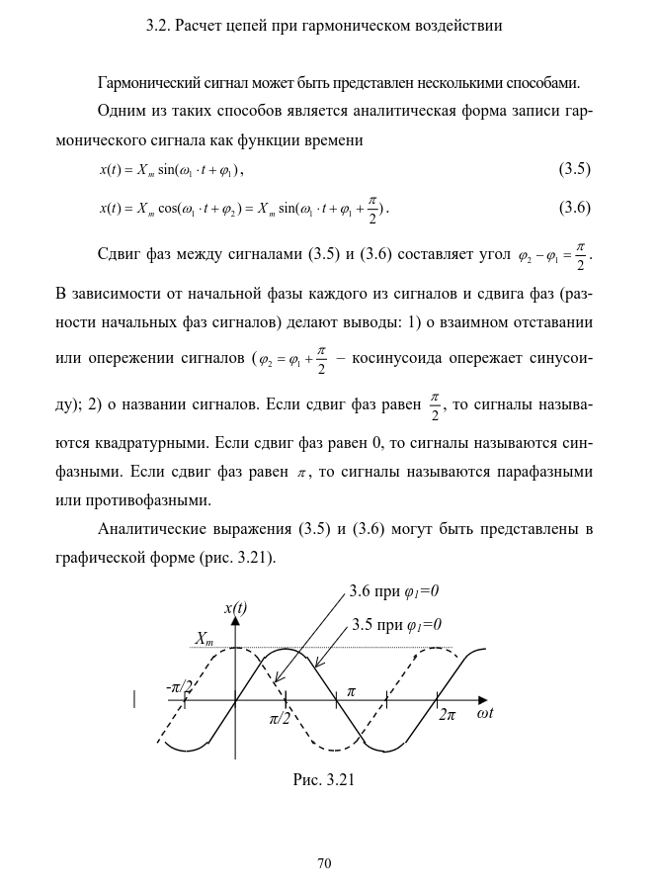
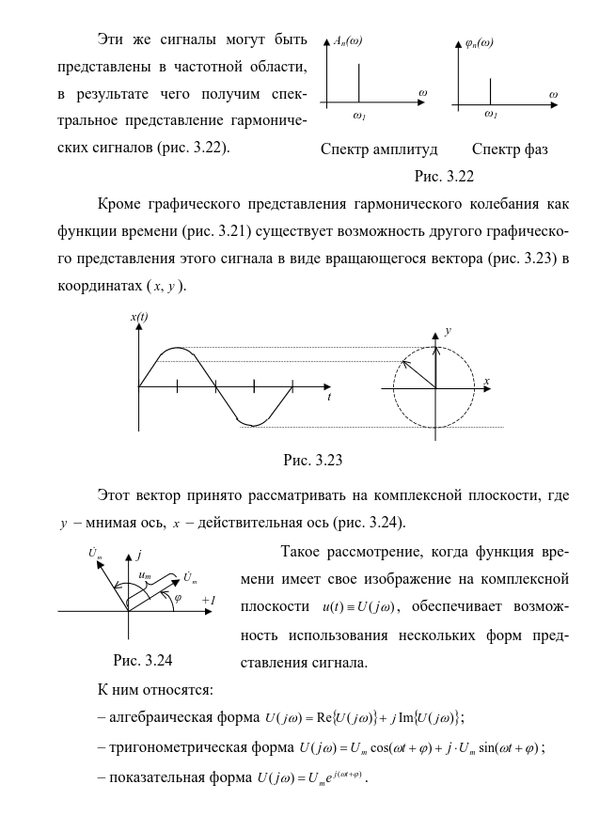
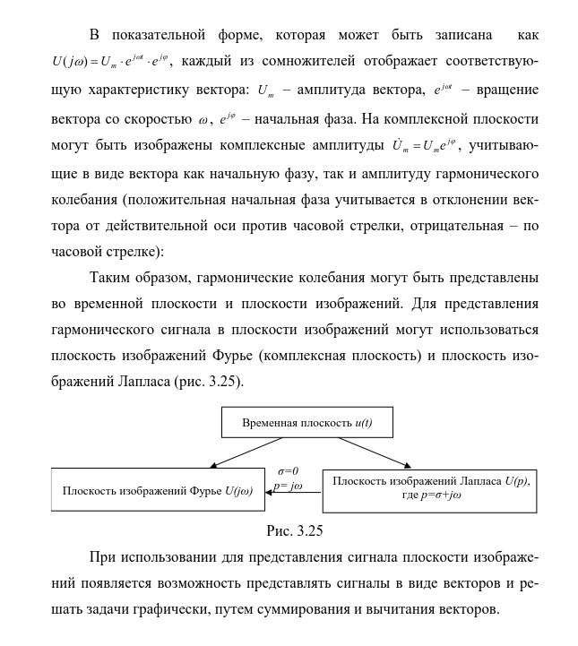
- Передача энергии от активного двухполюсник нагрузке. Условие передачи максимальной мощности от источника энергии к нагрузке. [3, стр.67, параграф 2.27, 2.28].
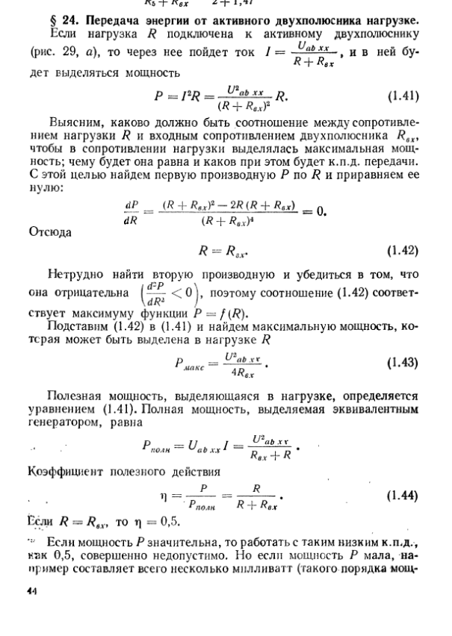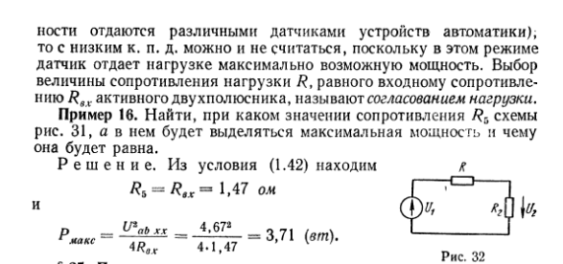
- Четырёхполюсные элементы электрических цепей и их классификация. Системы уравнений, схемы замещения и соединения линейных четырехполюсников. Частотные и временные характеристики нагруженных четырёхполюсников. [1.1 стр.154].
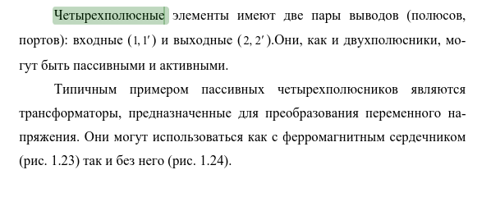
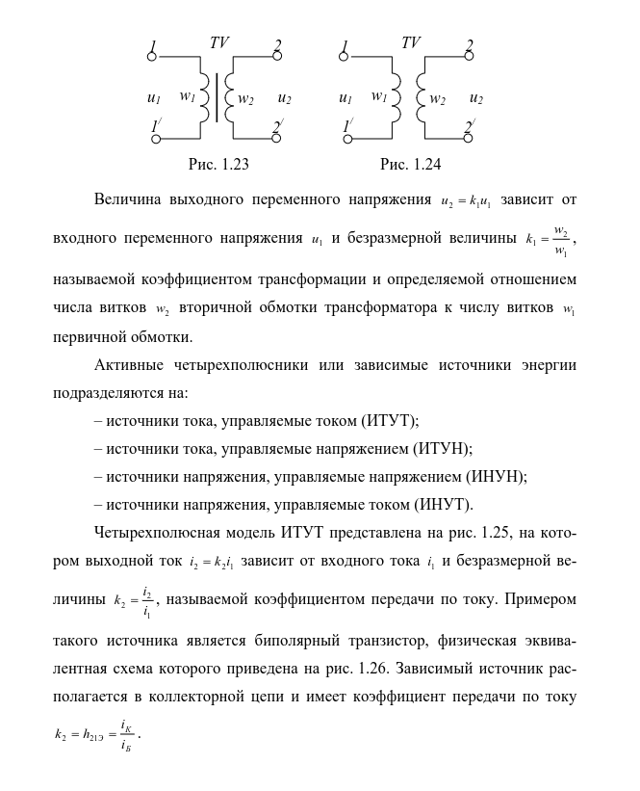
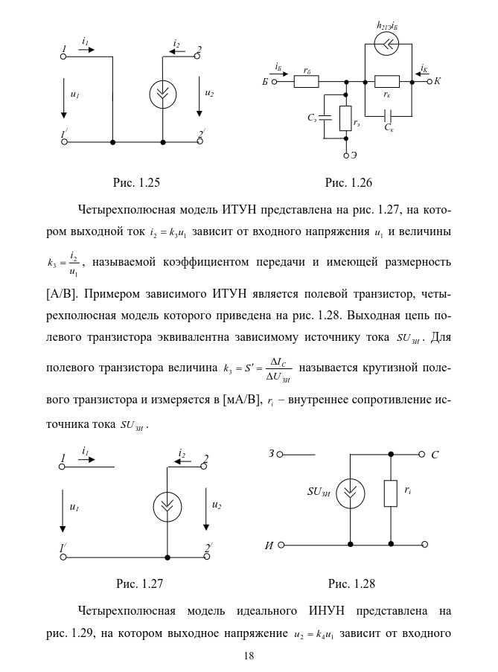
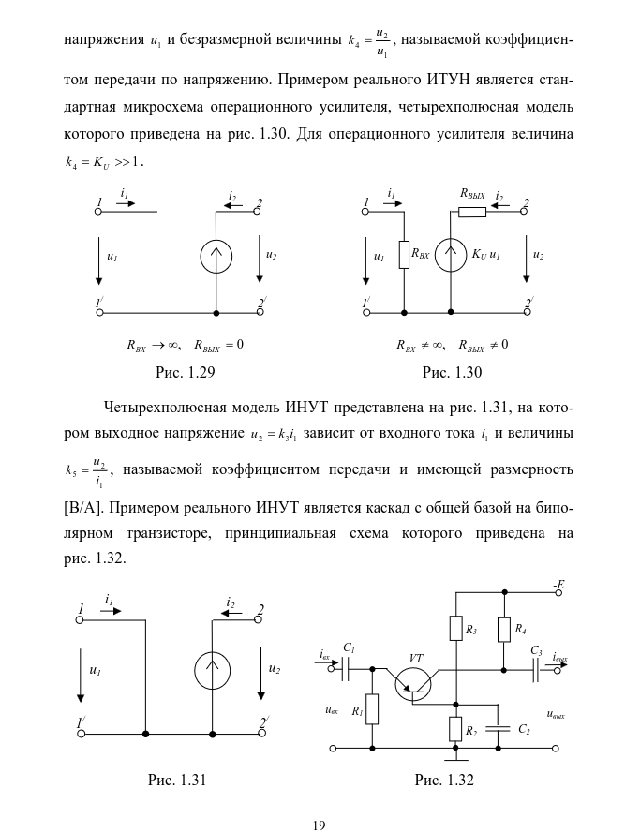
- Нелинейные цепи и их элементы. ВАХ нелинейных элементов и их аппроксимация. Графические методы анализа нелинейных цепей. [1.1 стр.129].
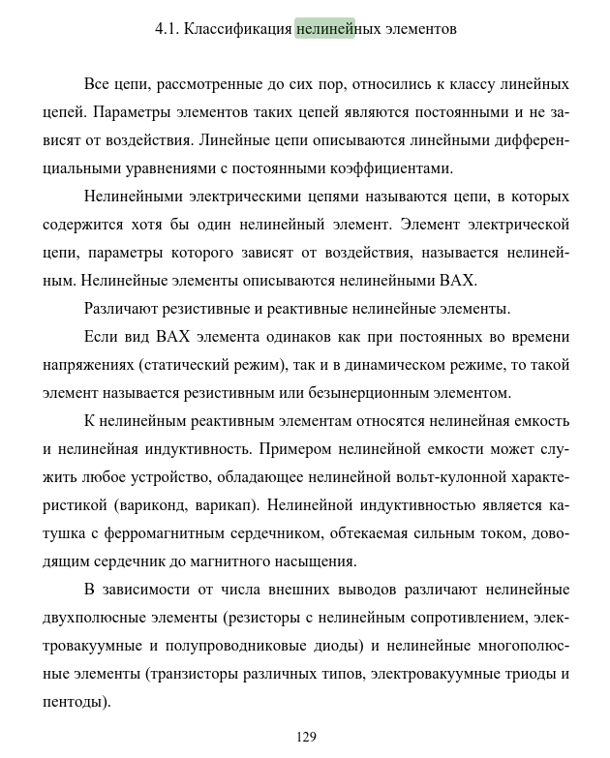
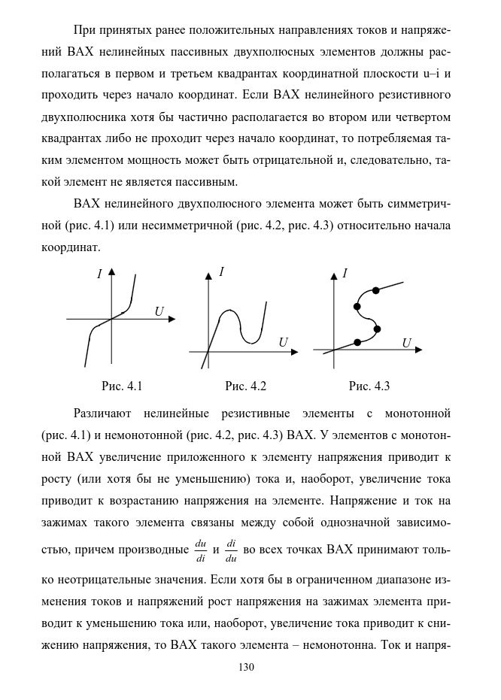
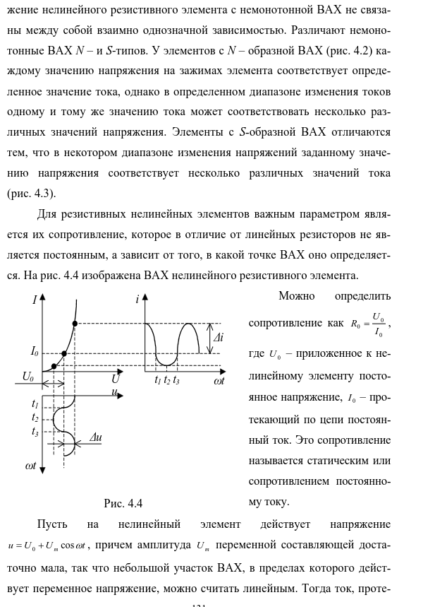
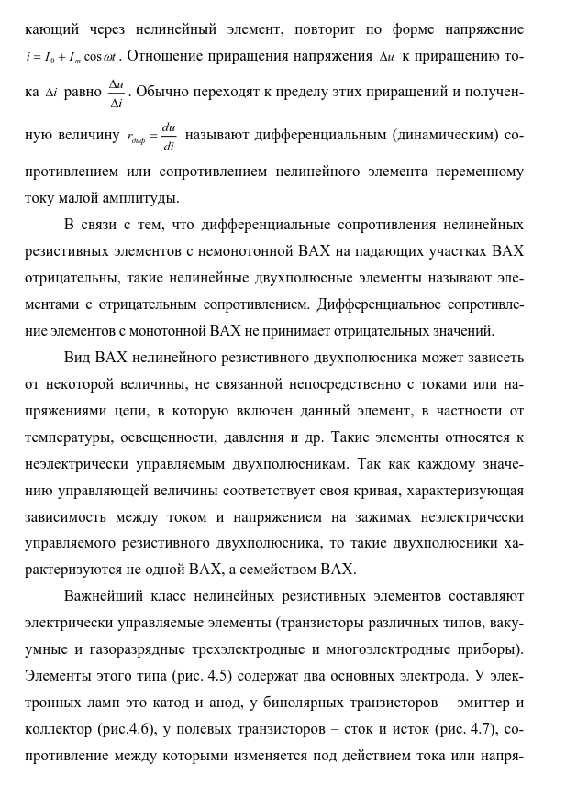
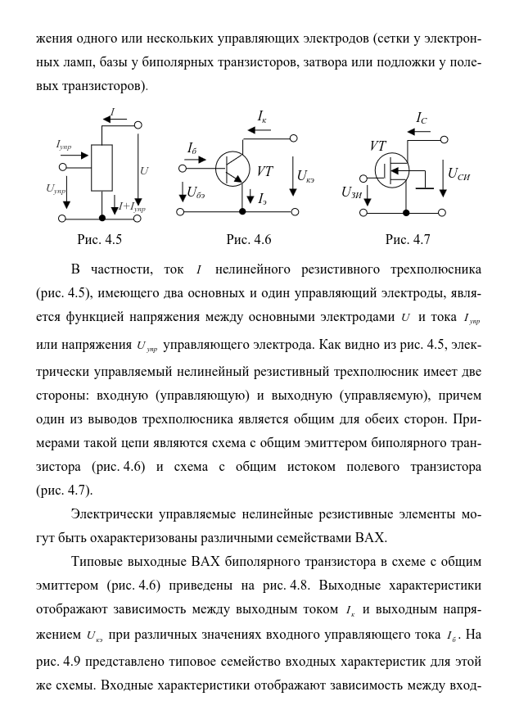
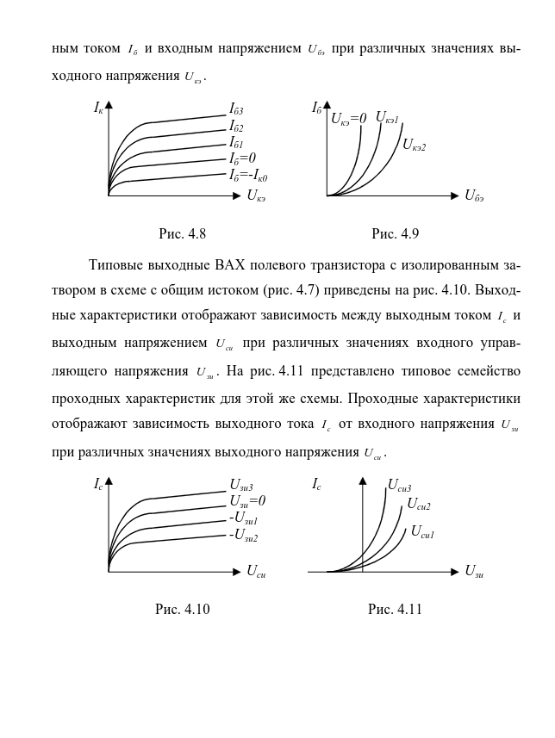
- Нелинейные элементы в цепях постоянного и переменного токов. Статический режим и точка покоя нелинейного элемента. Режимы малого и большого переменных сигналов и модели нелинейных элементов для таких режимов, [1.1 стр.147, 151].
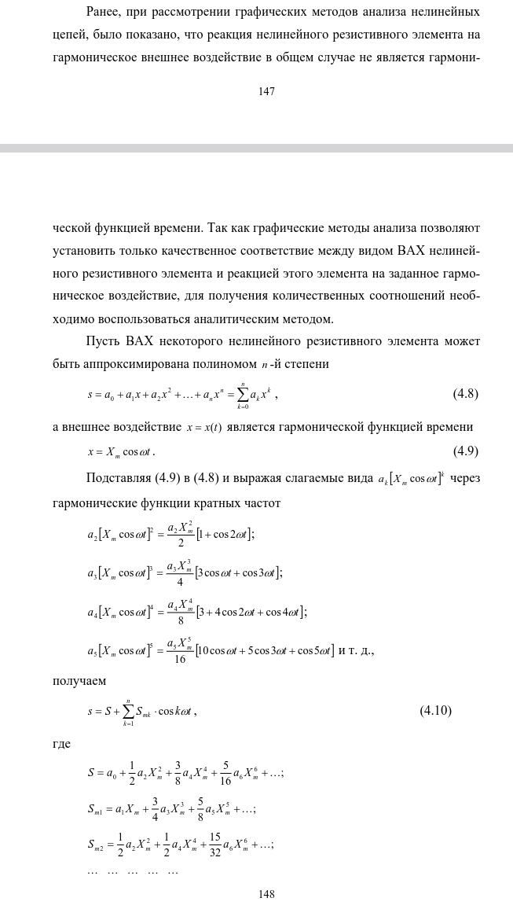
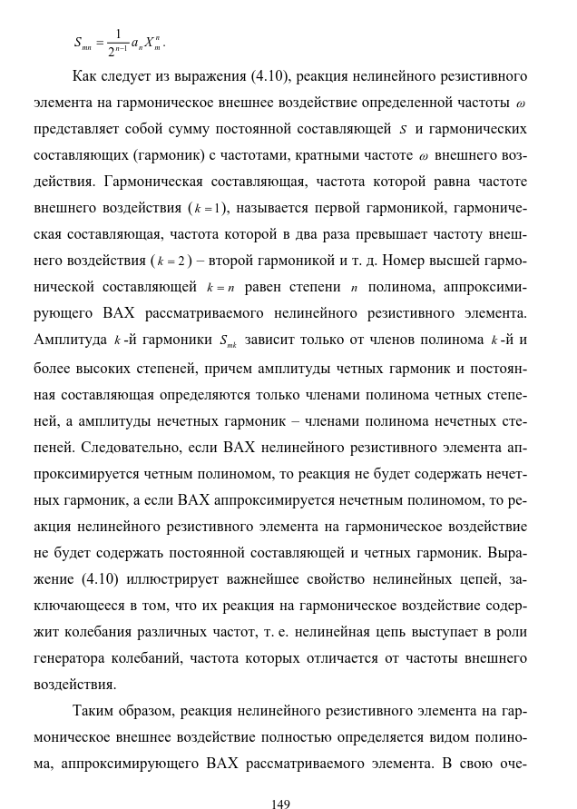
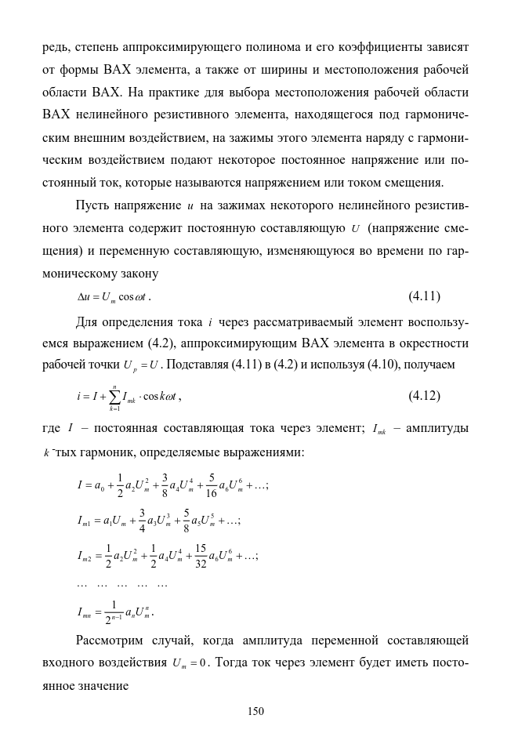
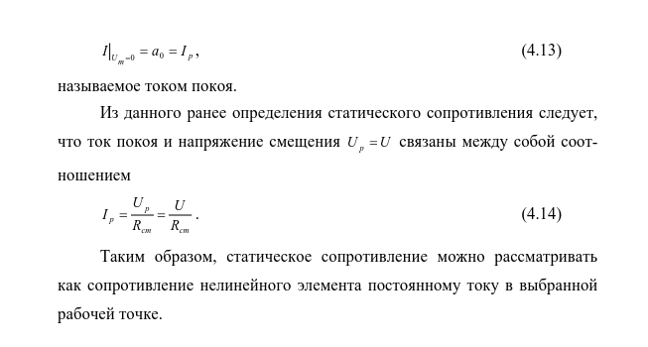
- Кристаллическая решётка кремния и германия, плоский эквивалент решётки. [2, стр. 6–11].
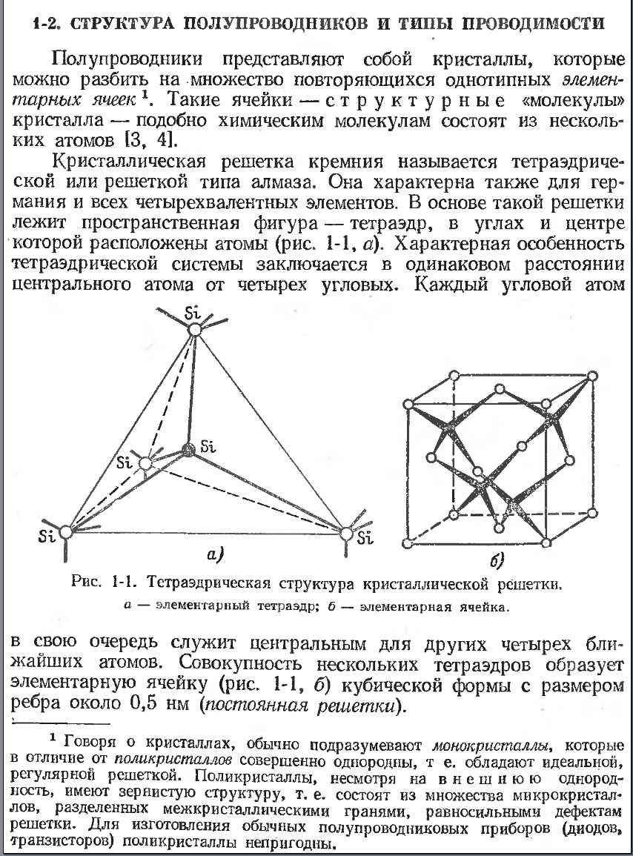
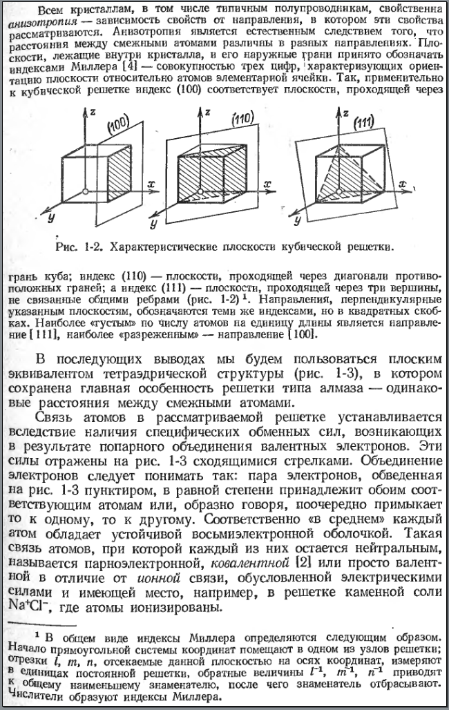
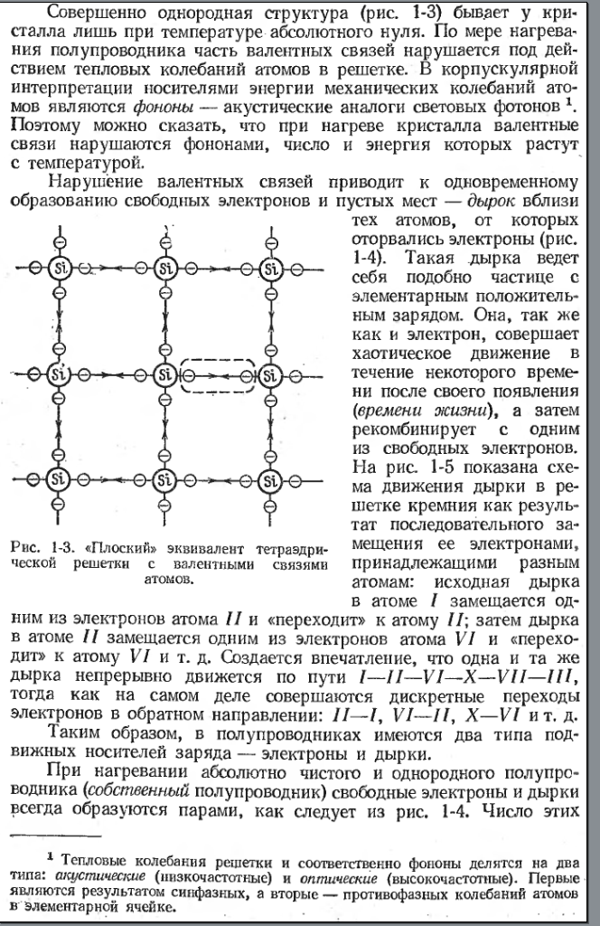
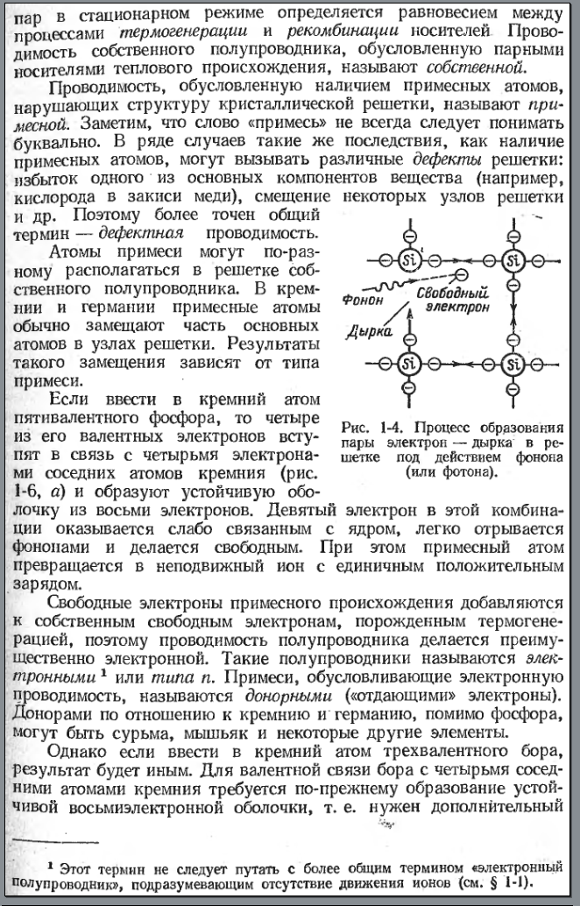
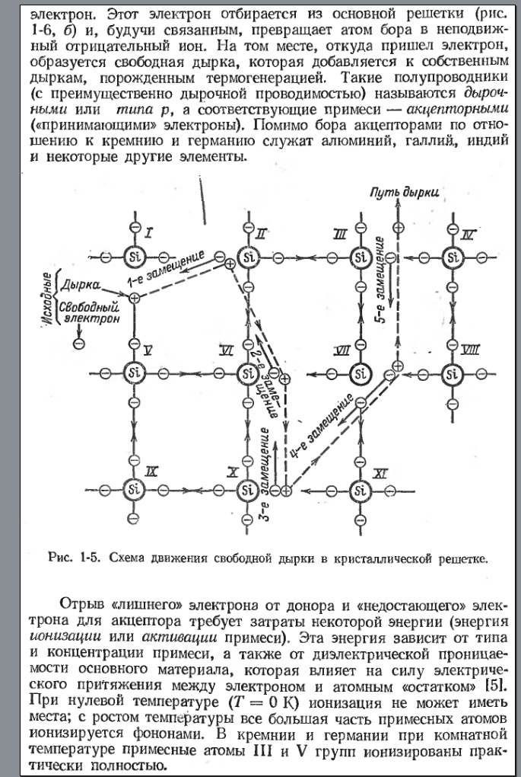
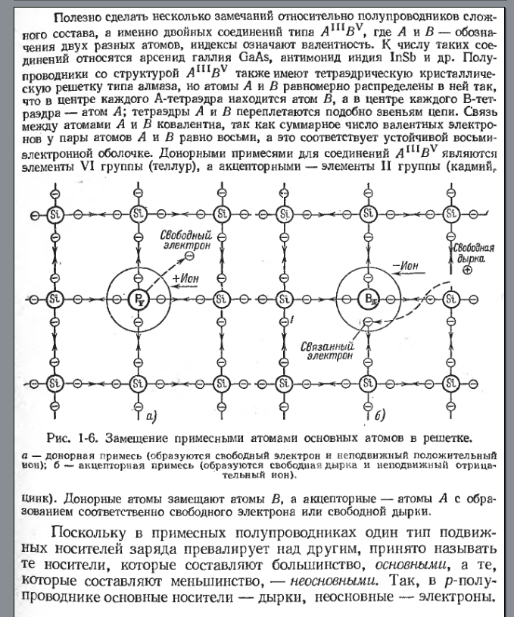
- Структура полупроводника и типы проводимости. [2, стр. 6–11]. Выше все описано
- Физические явления в электронно-дырочных переходах. [4, стр. 15–17]
- Свойства примесных полупроводников. Доноры и акцепторы для германиевых и кремниевых полупроводников. [2, стр. 9–11].
- Энергетические зоны твёрдого тела. [2, стр. 11–13, 19–22].
- Виды пробоя p-n перехода. [5, стр.96–100].
- Функция распределения Ферми-Дирака. Уровень Ферми. [2, стр. 23–30].
- Электрофизические свойства полупроводников [2, стр. 5].
- Электронно-дырочный идеализированный переход, его ВАХ, параметры и эквивалентные схемы, [2], [1.3, стр.10-26].
- Туннельный эффект в p-n переходе [5, стр.98–100].
- Анализ p-n–перехода в равновесном и неравновесном состояниях. [5, стр.92–96]; [2, стр. 93–98].
- Полупроводниковые диоды, классификация и система условно-графических обозначений. Реальный p-n переход и его отличия от идеализированного p-n перехода. [2], [1.3, стр.5-26].
- Выпрямительные диоды, их рабочие и предельные параметры. Применение выпрямительных диодов в блоках питания. [1.3, стр.42].
- Стабилитрон, его рабочие и предельные параметры. Параметрический стабилизатор постоянного напряжения, его характеристики и параметры. [1.3, стр.54].
- Ёмкость p-n перехода. Варикапы. [2, стр. 147–150]; [5, стр. 97–98].
- Гетерпереход и переход Шоттки [5, стр. 100–103].
- Биполярные транзисторы. Принцип действия. Нелинейная модель биполярного транзистора. [1.3, раздел 2.1, стр.64 (параграф 2.1)].
- Линейные модели биполярных транзисторов и их элементы. Частотные свойства биполярных транзисторов. [2], [1.3, стр.77 (параграфы 2.3 и 2.4)]
- Статические характеристики, рабочие и предельные параметры транзисторов в различных схемах включения. [2], [1.3, стр.101 (параграф 2.5)].
- Униполярные транзисторы и их разновидности. Транзисторы с управляющим p-n переходом и с изолированным затвором, их принцип действия, характеристики и параметры. [2], [1.3, глава 4, стр.126]
- Эквивалентные представления униполярных транзисторов. Частотные свойства униполярных транзисторов. [2], [1.3, глава 4, стр.126].
- Основные схемы включения униполярных транзисторов, их характеристики и параметры. [2], [1.3, глава 4, стр.126].
- Эквивалентная схема идеализированного биполярного транзистора. Формулы Молла-Эберса. [2, стр. 181–183].
- Модуляция ширины базы транзистора (эффект Эрли) [2, стр. 180].
- Схема включения биполярного транзистора с общей базой. Основные параметры. [4, стр. 28–30].
- Схема включения биполярного транзистора с общим эмиттером. Основные параметры. [4, стр. 30–33].
- Схема включения биполярного транзистора с общим коллектором. Основные параметры. [4, стр. 33–35].
- Транзистор как четырёхполюсник. Система h-параметров транзистора [1.3], стр.81.

Примечание: все указанные источники информации загружены в систему Moodle
Литература для самостоятельного изучения
- Четырёхтомник Ланских А.М., загружен в систему Moodle в виде pdf-файлов: ev-E4496-часть1, ev-E4497-часть2, ev-E4498-часть3, ev-E4499-часть4:
  - Основы электротехники. Электротехника и электроника. В 4-х ч. Ч. 1. Основы электротехники: учебное пособие / А. М. Ланских. – Киров: ФГБОУ ВПО «ВятГУ», 2014. – 192 с.
  - Электротехника и электроника. В 4-х частях. Часть 2. Основы
электромеханики: учебное пособие / А. М. Ланских. – Киров: ФГБОУ ВПО «ВятГУ», 2014. – 85 с.
  - Электротехника и электроника. В 4-х частях. Часть 3. Основы электроники: учебное пособие / А. М. Ланских. – Киров: ФГБОУ ВПО «ВятГУ», 2014. – 214 с.
  - Электротехника и электроника. В 4-х частях. Часть 4. Электронные устройства: учебное пособие / А. М. Ланских. – Киров: ФГБОУ ВПО «ВятГУ», 2014. – 189 с.
- Степаненко И.П. Основы теории транзисторов и транзисторных схем. Изд. 4-е перераб. и доп. М., «Энергия», 1977. – 672 с. с ил.
- Бессонов Л.А. Теоретические основы электротехники. Электрические цепи. Издание 9, 1996
- Миловзоров О.В. Электроника: учебник для прикладного бакалавриата – 6-е изд. перераб и доп. – М.: Издательство Юрайт, 2018.- 344 с.
- Скаржепа В.А., Луценко А.Н. Электроника и микросхемотехника. Ч.1. Электронные устройства информационной автоматики: учебник. – К.: Выща шк. Головное изд-во, 1989.– 431 с.

